**المقطع التعليمي الاول: - العمليات على الكسور و الاعداد النسبية**

* **المثلثات**

**اعادة تهيئة المسجد**

**الجزء الاول:**

* ساهم اصحاب الحي الذي يقطن به الطفل اسلام بمبلغ من المال لترميم مسجد الحي

فاشتروا نصف المبلغ بلاط و الربع زرابي و نصف الربع لدهان و الباقي لشراء مصاحف وكتب في التفسير و الفقه

1/ عبر بكسر عن المبلغ الذي خصص لشراء الدهان

2/ أكتب على شكل كسر المبلغ الذي خصص لشراء الكتب و المصاحف

3/ أي المشتريات التي نالت اكبر حصة

إذا كانت قيمة المبلغ الذي جمعها اصحاب الحي هي 2587 DA2 9

ـ ما هو مبلغ كل من المشتريات

* اسلام تلميذ في السنة الثالثة متوسط يريد المساهمة مع اصحاب حيه بشراء الكمبيوتر ، لكن والده الذي يدرس الرياضيات اراد اختباره في دراسته فأعطى له ورقة مكتوب عليها:« إن أردت ان اشتري لك الكمبيوتر فعليك بحل هذا اللغز»

1. **جمعنا 2017 عددا نسبيا كلها متساوية فوجدنا المجموع يساوي 2017- ، ماذا يساوي جداء كل الاعداد؟**
2. **جداء 3000 عددا نسبيا غير معدومة منها 2541 عددا موجبا ،ما هي إشارة العدد الناتج ؟**

بصفتك تلميذ في السنة الثالثة متوسط هل يمكنك مساعدة اسلام في حل اللغز المقدم له

**الجزء الثاني:**

اثناء الدهان تم رسم زخرفة ممثلة بالشكل المرفق



تـأمل في الزخرفة جيدا ثم استخرج المثلثات المتقايسة فيها بالاعتماد على المعطيات الموالية

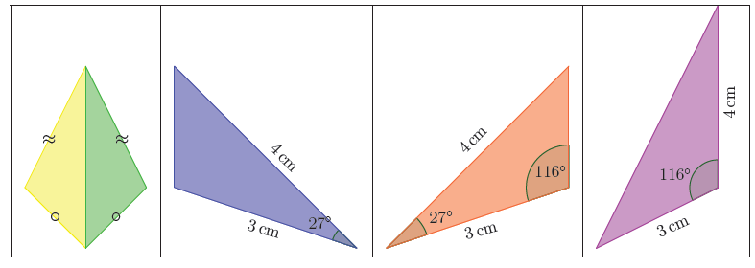belhocine : <https://prof27math.weebly.com/>